交通部民用航空局馬公航空站 施工照片 | 工程名稱：「汰換暨新增部分到離站資訊看板系統設備暨軟體系統升版之硬體工程」 | 施工日期 ：101年8月8日
交通部民用航空局馬公航空站 施工照片 | 工程名稱：「汰換暨新增部分到離站資訊看板系統設備暨軟體系統升版之硬體工程」 | 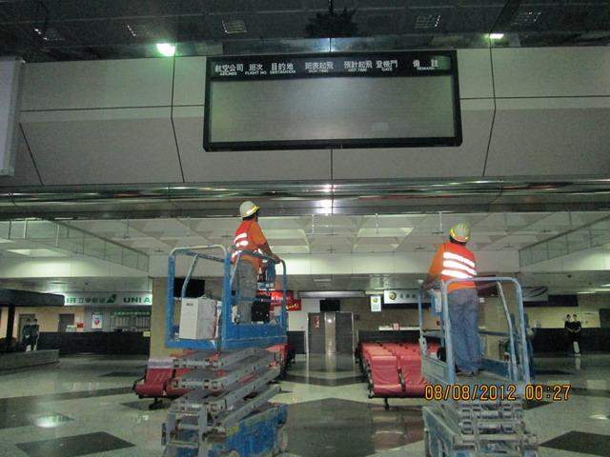 | 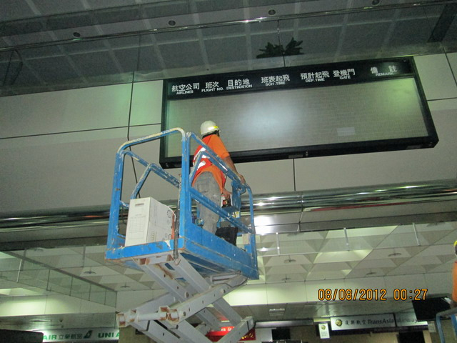
交通部民用航空局馬公航空站 施工照片 | 工程名稱：「汰換暨新增部分到離站資訊看板系統設備暨軟體系統升版之硬體工程」 | 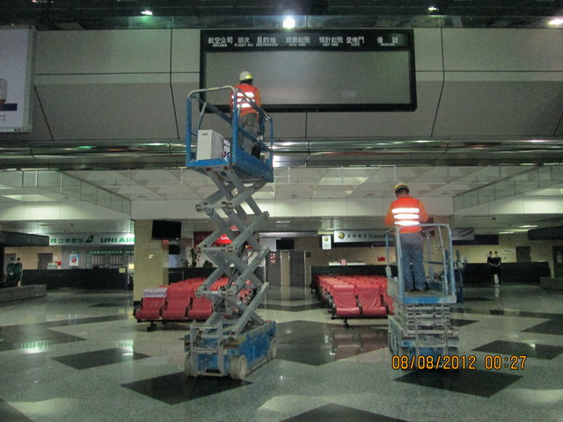 | 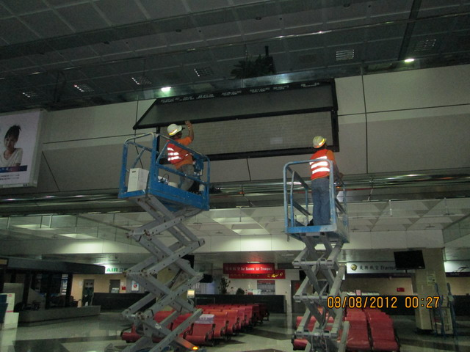
承包廠商：鼎之奇科技股份有限公司 | 施工工項： 國內離站配管線
承包廠商：鼎之奇科技股份有限公司 | 施工工項： 國內離站配管線 | 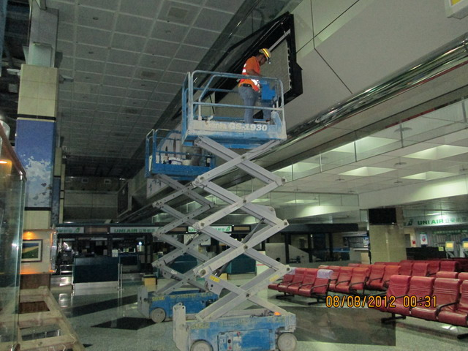 |  | 